University Politehnica of Bucharest
Faculty of Electronics, Telecommunications and Information Technology

Proiect Progamarea
interfetelor pentru baze de date

Profesor coordonator: Student:
S.l. dr. ing. Valentin PUPEZESCU Popescu Stefania

Bucharest
2021

Capitolu 1
Introducere

Despre Proiectarea Interfetelor
Cand vine vorba de dezvoltare software, partea cea mai dificila, si cea mai consumatoare de timp este proiectarea si programarea interfetei cu utilizatorul(UI). Potrivit unor studii recente, programarea interfetei utilizator reprezinta undeva intre 30% si 90% din totalul liniilor de cod scrise pentru un software.
Prima si probabil, cea mai importanta regula a proiectarii unei interfete este consistenta. Consistenta reprezinta una dintre cele mai de baza asteptari ale utilizatorului final, iar lipsa consistentei rezulta doar in frustrare in randul utilizatorilor care vor da click ca nebunii peste tot incercand sa gaseasca butonul de Ok, de exemplu. Un astfel de soft nu poate decat sa ajunga o relicva de care isi va aduce aminte doar Wikipedia. Pana la urma, cine ar vrea sa foloseasca un soft in care nu poate sa efectueze nici cele mai de baza operatii?
A doua regula a proiectarii unei interfete reusite se refera la folosirea asa-numitelor „metafore” si „affordances”. O metafora reprezinta un mod de a crea, in mintea utilizatorului, o conexiune intre o actiune rezalizata in software si un obiect/actiune din lumea reala, pe care utilizatorul este mult mai probabil sa o recunoasca.

MySQL
MySQL este un sistem de gestionare a bazelor de date relaționale, produs de compania suedeza MySQL AB și distribuit sub Licența Publică Generală GNU. Este cel mai popular SGBD open-source la ora actuală, fiind o componentă cheie a stivei LAMP (Linux, Apache, MySQL, PHP). Mai jos am atasat un exemplu de intrefata a programului MySQL workbench.

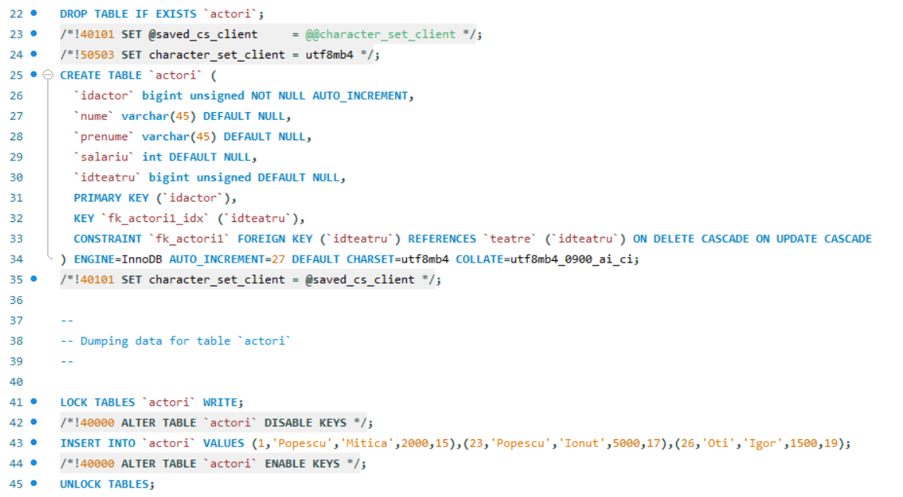

Deși este folosit foarte des împreună cu limbajul de programare PHP, cu MySQL se pot construi aplicații în orice limbaj major. Există multe scheme API disponibile pentru MySQL ce permit scrierea aplicațiilor în numeroase limbaje de programare pentru accesarea bazelor de date MySQL, cum ar fi: C, C++, C#, Java, Perl, PHP, Python, FreeBasic, etc., fiecare dintre acestea folosind un tip specific API. O interfață de tip ODBC denumită MyODBC permite altor limbaje de programare ce folosesc această interfață, să interacționeze cu bazele de date MySQL cum ar fi ASP sau Visual Basic. În sprijinul acestor limbaje de programare, unele companii produc componente de tip COM/COM+ sau .NET (pentru Windows) prin intermediul cărora respectivele limbaje să poată folosi acest SGBD mult mai ușor decât prin intermediul sistemului ODBC. Aceste componente pot fi gratuite (ca de exemplu MyVBQL) sau comerciale. LAMP cuprinde și MySQL Licența GNU GPL nu permite încorporarea MySQL în softuri comerciale; cei care doresc să facă acest lucru pot achiziționa, contra cost, o licență comercială de la compania producătoare, MySQL AB.
MySQL poate fi rulat pe multe dintre platformele software existente: AIX, FreeBSD, GNU/Linux, Mac OS X, NetBSD, Solaris, SunOS, Windows 9x/NT/2000/XP/Vista.

In Figura de mai jos sunt prezentate tabelele create in baza de date. Am avut de realizat o baza de date ce contine tabele propuse.

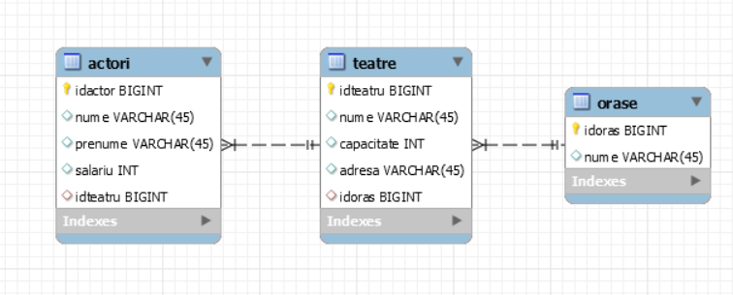

Capitolul 2
Java Server Pages

Descriere si mod de functonare
Tehnologia Java Server Pages (JSP) este cea mai populara metoda de a crea interfete Web pentru aplicatiile care ruleaza pe platforma Java, creata de Sun. Ea se bazeaza pe tehnologia numita Java Servlets fiind, de fapt, o completarea a acesteia in ideea crearii cat mai facile a paginilor Web dinamice.
Punctul central al tehnologiei o reprezinta asa-numitele pagini JSP care sunt, practic, fisiere text care combina descrieri HTML cu cod Java. Paginile JSP sunt gestionate si accesibile prin intermediul unui server de aplicatii. Acesta primeste cereri venite prin HTTP de la un browser Web. Daca o cerere refera o pagina JSP, serverul prelucreaza local pagina respectiva si, in functie de continutul acesteia, genereaza dinamic o pagina HTML pe care o trimite, ca raspuns, browser-ului. Este important de retinut faptul ca toate prelucrarile legate de paginile JSP se fac pe partea de server, acestea nefiind niciodata transmise in forma originala catre client. In plus, trebuie retinut faptul ca serverul de aplicatii include si o masina virtuala Java in care ruleaza atat codul Java intalnit in paginile JSP cat si obiectele instantiate de acesta. Pentru cei interesati, facem precizarea ca procesul de prelucrare pe partea de server a paginilor JSP presupune, de fapt, crearea unor clase Java Servlet care urmeaza regulile scrise in pagina JSP si include codul Java din aceasta. Clasele astfel generate sunt apoi compilate si rulate in masina virtuala amintita.

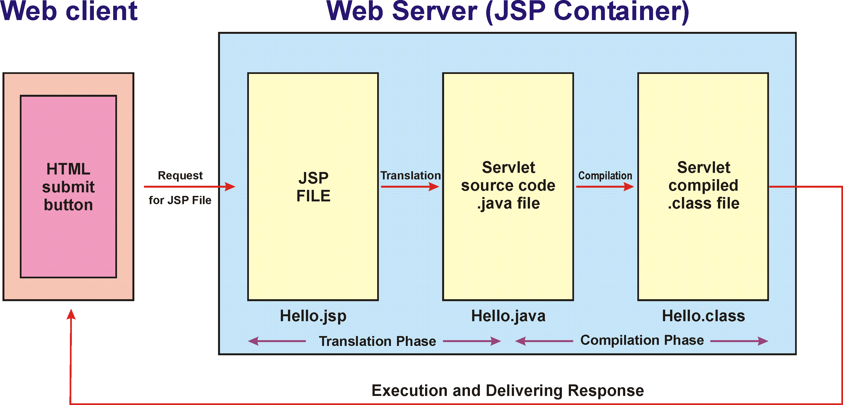

Un alt element important este ca orice aplicatie Web JSP trebuie sa fie instalata (deployed) in serverul de aplicatii inainte de a putea fi rulata. Instalarea presupune copierea paginilor JSP si a claselor Java folosite de acestea in locatii bine stabilite de catre serverul de aplicatie utilizat, eventual intr-o forma arhivata de tip .jar (Java Archive) sau .war (Web Archive).
Mai jos am atasat o lista cu toate paginile JSP pe care le-am folosit in acest proiect.

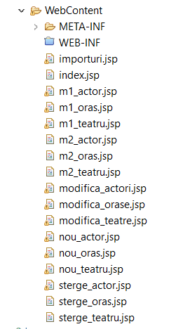

CApitolul 3
Prezentarea codului
Fisierul care sta la baza intregului program si in care sunt construite functiile amintite mai sus este JavaBean.java.
Mai jos e prezentat una din functiile prezente, mai exact adaugaOras, ce are ca scop adugarea unei linii in tabela “orase” din baza de date MySQL.

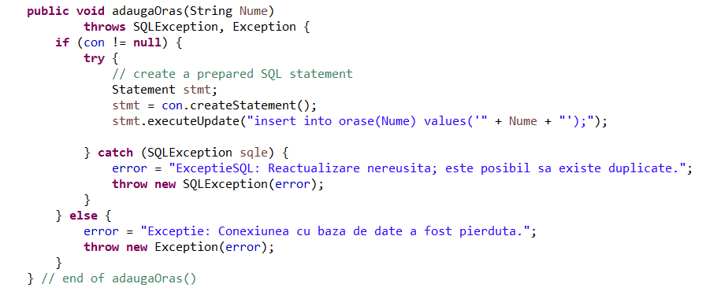

Restul functiilor a fost facut pentru a respecta modaelul prezentat anterior astfel incat sa avem legatura intre baza de date si o aplicatie web. Mai jos am ales sa prezint si functia care imi returneaza tabela “orase” impreuna cu “teatre” si “actori” pe care le-am alaturat prin “left join”.

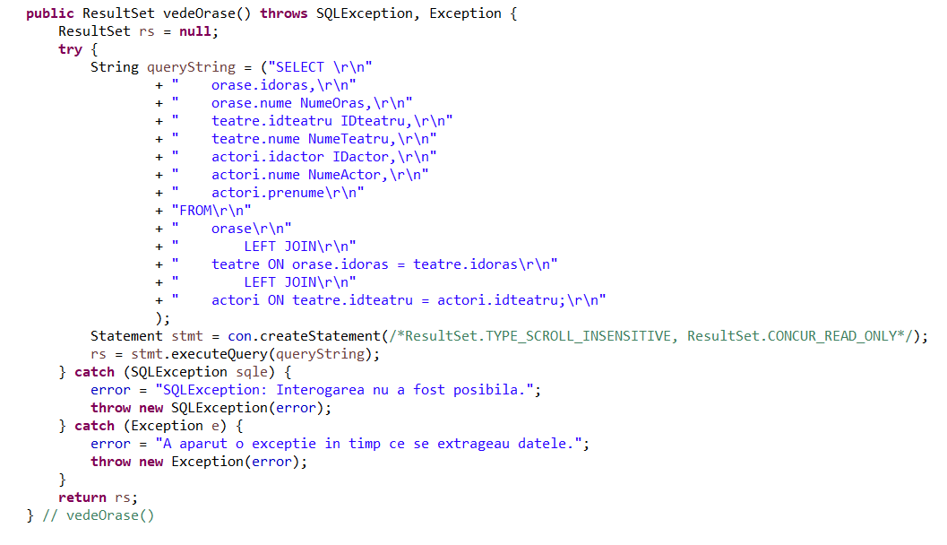

JSP-urile au acces la intreaga familie Java API (Application Programming Interface), incluzand si JDBC (Java Database Connectivity), cea din urma definind modul in care un utilizator poate accease baza de date. O component JSP este create pentru a prelua rolul de interfata cu utilizatorul pentru o aplicatie Java Web. Dezvoltatorii Web combina in fisierele JSP cod HTML, elemente de tip XML, precum si actiuni si comenzi JSP incorporate. Folosind JSP se pot colecta date introduce de utilizatori prin formulare Web, se pot prezenta date dintr-o baza de date (sau dintr-o alta sursa), si se pot crea pagini Web dinamice.
In continuare o sa va atasez exemple de pagini JSP.

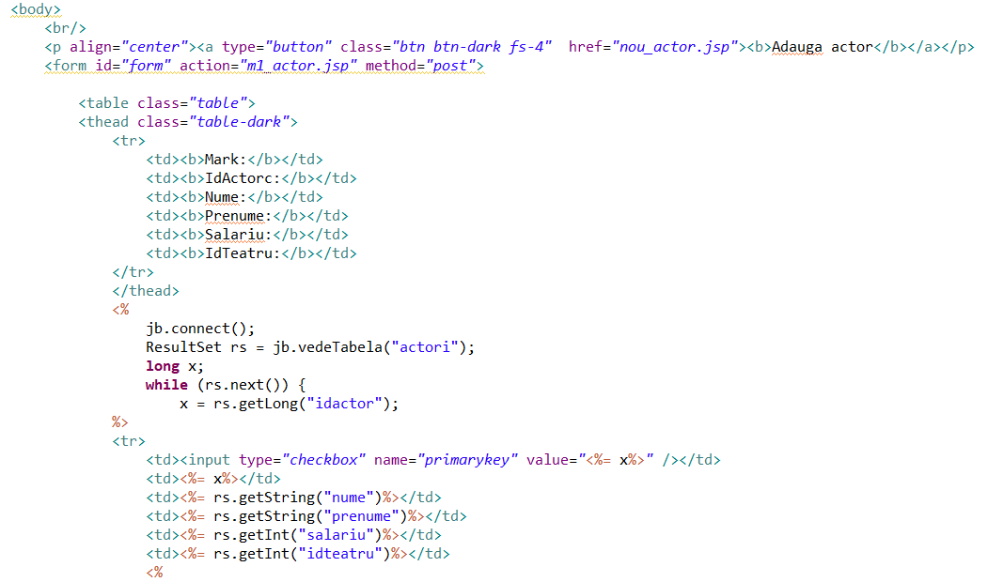

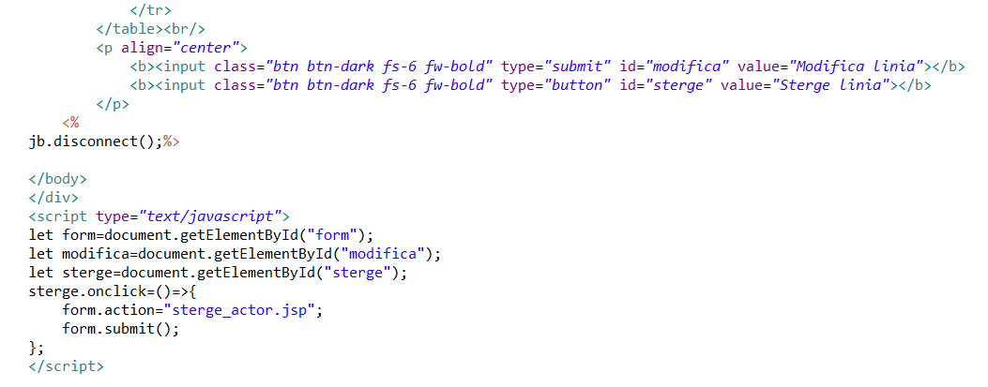

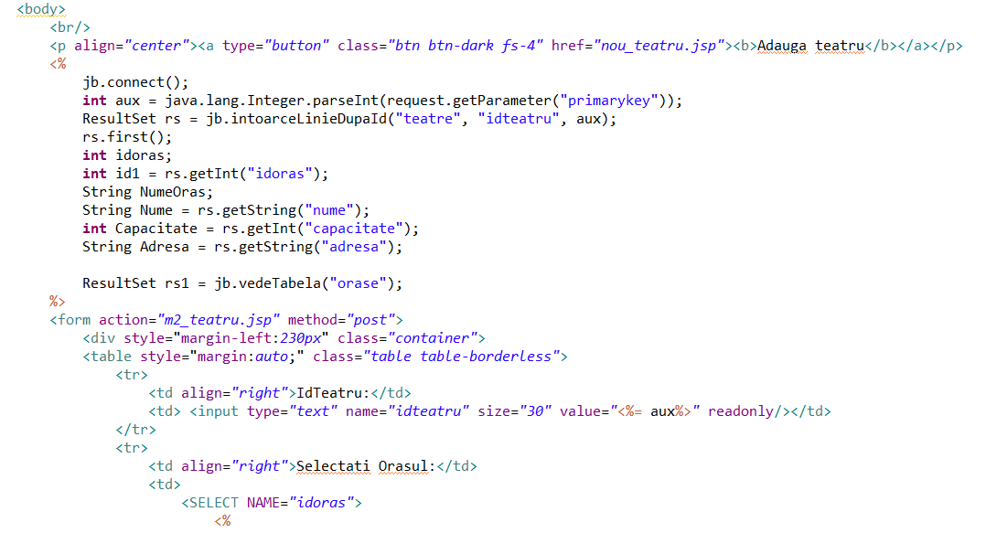
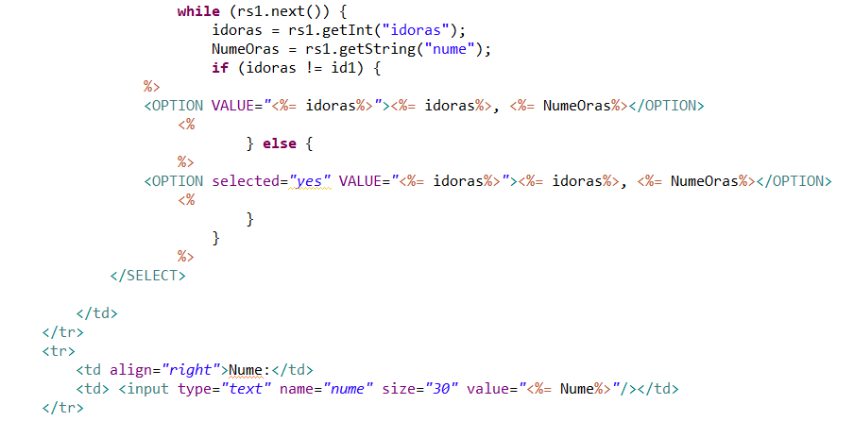

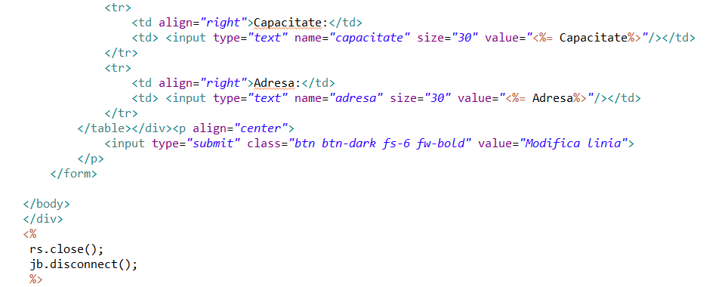

CApitolul 4
Interfata Web
Site-ul web ne asigura functionalitatea pentru a putea interactiona cu baza de date. Utilizatorul poate adauga, actualiza sau sterge datele fiecarei instante.
Pentru design-ul interfetei am folosit bootstrap-uri pentru bara de navigatie, tabele si butoane.

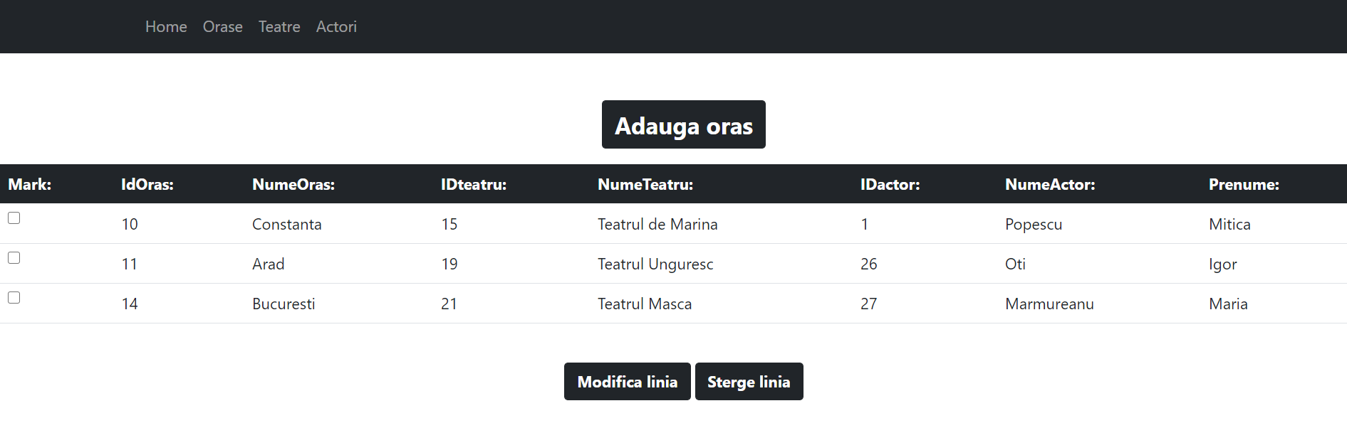

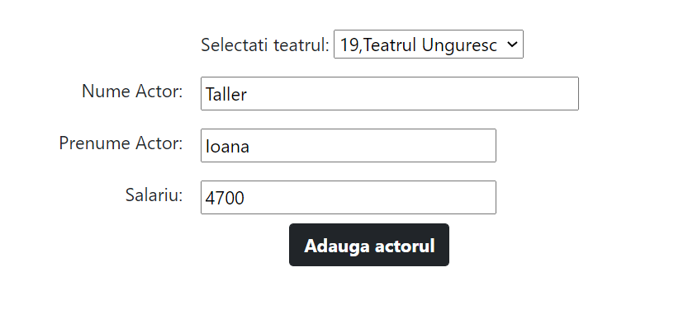

Bibliografie
- http://www.ligasoftware.ro/blog/2011/03/despre-proiectarea-interfetelor
- http://www.atestateinformatica.ro/tutoriale/relatii-intre-entitati
- 3. https://ro.wikipedia.org/wiki/MySQL
- Curs Programare aplicativa a interfetelor, Valentin Pupezescu
- Dan C. Cosma, "Programarea aplicatiilor distribuite", Editura de Vest, 2009, Timisoara, ISBN 978-973-36-0501-0.
- http://control.aut.utcluj.ro/scd/lab6/tehnologiiWeb.htm
- https://www.mysql.com/products/workbench/
- https://netbeans.org/
- Changes in MySQL 5.6.19”. MySQL 5.6 Reference Manual. Oracle. 30 mai 2014. Accesat la 30 mai 2014.
- „Changes in Release 5.7.4 (Development)”. MySQL 5.7 Reference Manual. Oracle Corporation. 31 martie 2014. Accesat la 2 aprilie 2014.
- „MySQL: Project Summary”. Ohloh. Black Duck Software. Accesat la 17 septembrie 2012.
- „Supported Platforms: MySQL Database”. Oracle. Accesat la 24 martie 2014.
- MySQL :: MySQL Downloads
- DB-Engines Ranking
- The Life Cycle of a JSP Page (Sun documentation) Understanding JavaServer Pages Model 2 architecture (JavaWorld)
- JSTLs documentation (Oracle)

